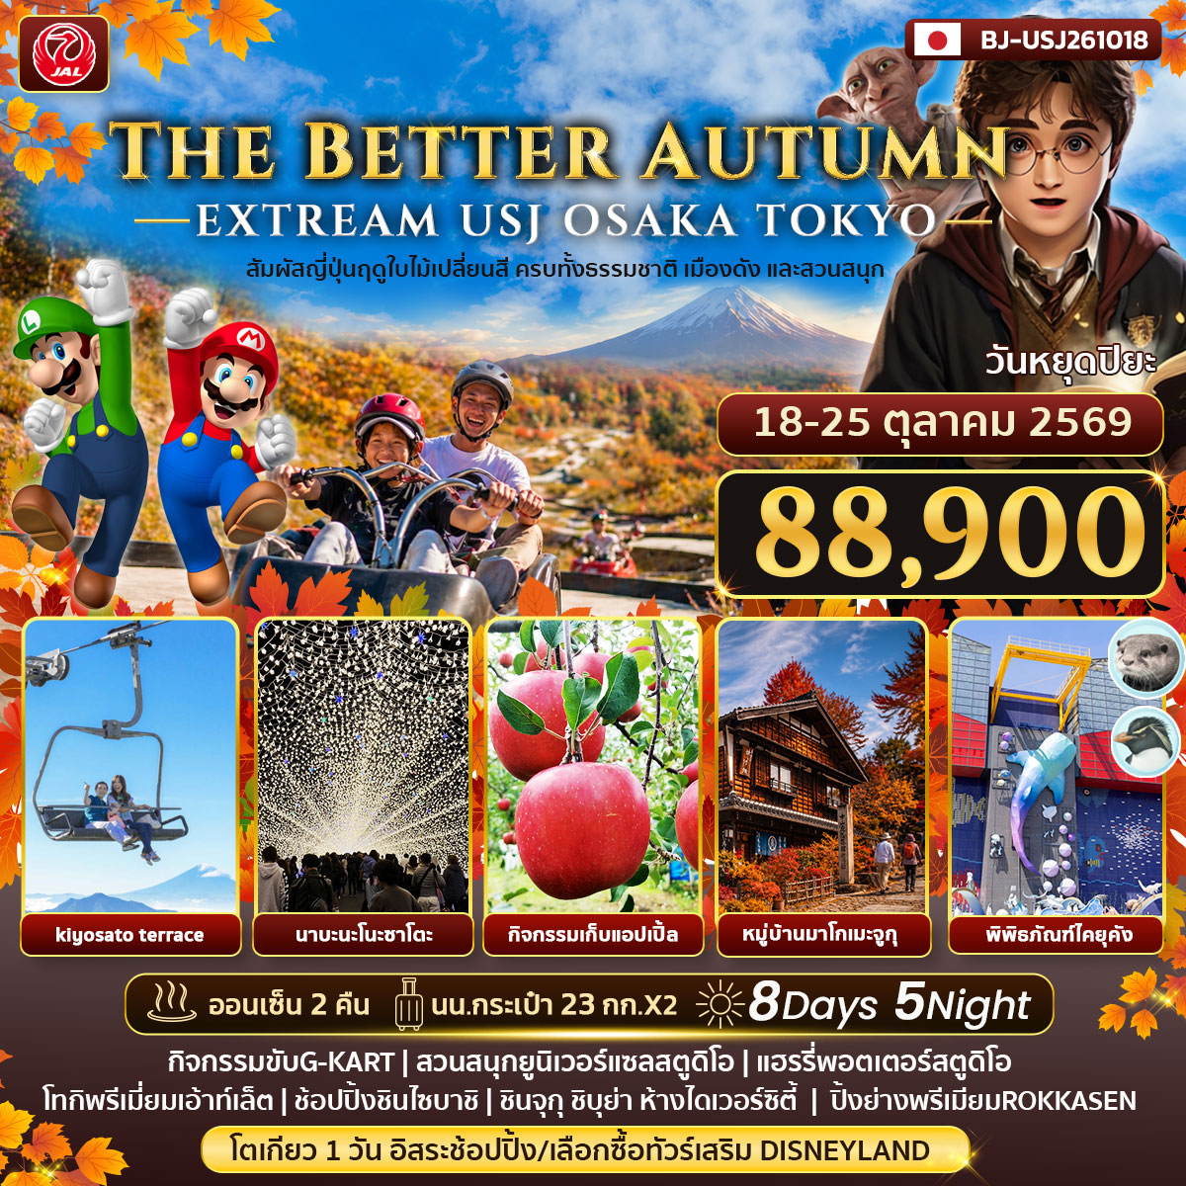
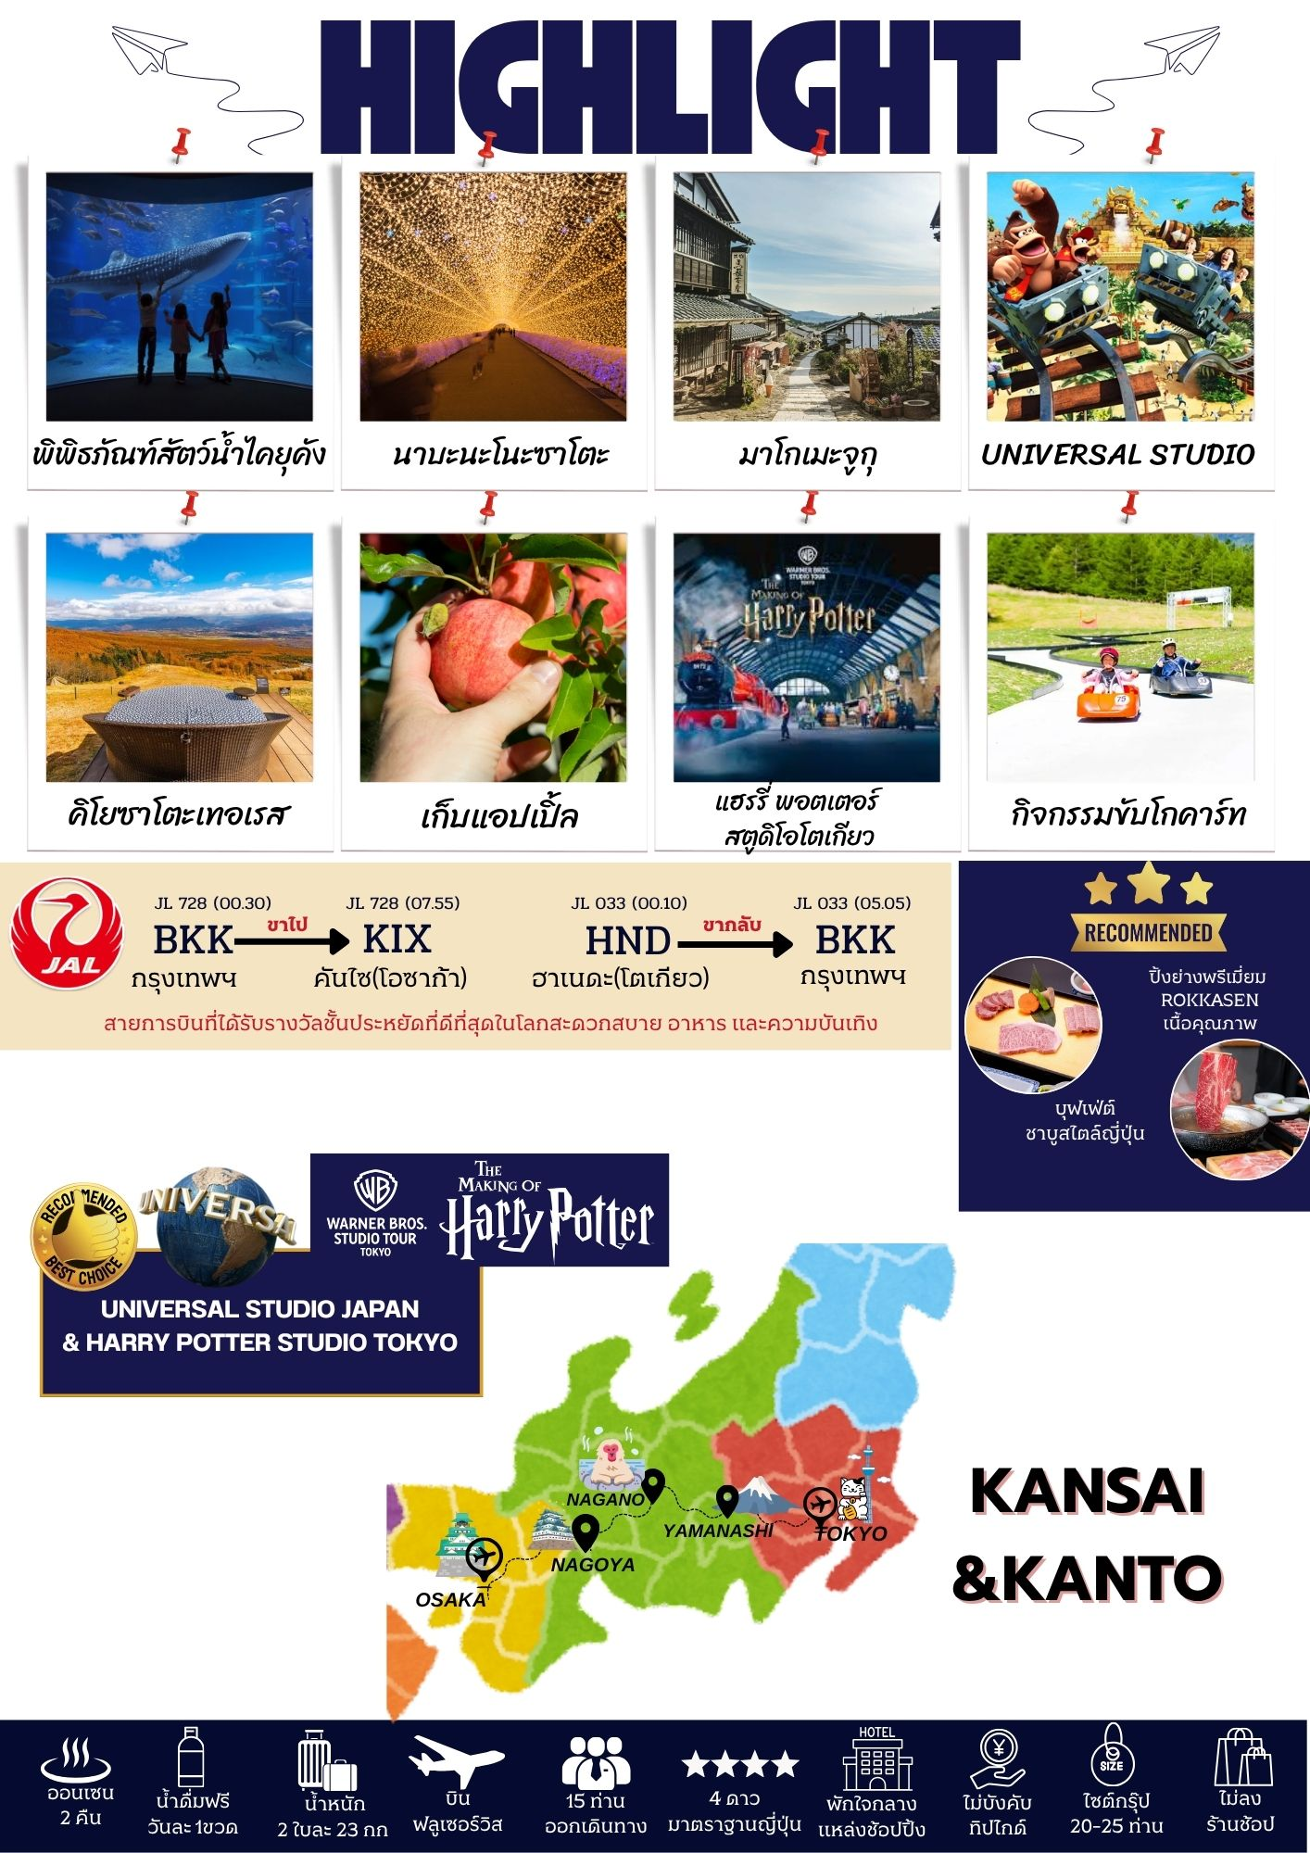
กำหนดการเดินทาง | ผู้ใหญ่พักห้องละ  2 ท่าน | เด็กมีเตียงพักกับผู้ใหญ่ 1-2 ท่าน[อายุ 7-12 ปี] | เด็กไม่มีเตียงพักกัผู้ใหญ่ 2 ท่าน[อายุ 2-6 ปี] | พักเดี่ยวเพิ่ม | JOINLAND
18-25 ต.ค. 2569  (ไซต์กรุ๊ปปกติ 20 ท่าน) | 88,900.-  หยุดปิยะมหาราช | 88,900.- | 82,900.- | 13,900.- | 60,900.-
จัดกรุ๊ปส่วนตัว 4-6ท่าน  (ใช้รถตู้ ไม่รวมตั๋ว) | ราคาเริ่มต้น  99,000.- | 99,000.- | 93,000.- | 13,900.- | -
**หมายเหตุ ราคานี้เป็นราคารวมภาษีน้ำมัน 14,000 บาท ณ วันที่ 24 เม.ย.69 กรณีออกตั๋วก่อนการเดินทางแล้วมีการปรับเปลี่ยนราคาน้ำมันตามสถานการณ์โลกทางบริษัทขอสงวนสิทธิ์ในการเก็บค่าใช้จ่ายเพิ่มเติมตามการเปลี่ยนแปลงของภาษี ณ วันนั้น**

วันที่ | โปรแกรมการเดินทาง | เช้า | บ่าย | ค่ำ | โรงแรม
1 | กรุงเทพฯ-สนามบินสุวรรณภูมิ | - | - | - | -
2 | สนามบินคันไซ-พิพิธภัณฑ์สัตว์น้ำไคยุคัง-  ช้อปปิ้งชินไซบาชิ |  | L | D | THE PARK FRONT HOTEL UNIVERSAL STUDIO JAPAN หรือเทียบเท่า
3 | สวนสนุกยูนิเวอร์แซลสตูดิโอ-เมืองนาโกย่า-ชมอุโมงค์ไฟนาบะนะโนะซาโตะ-แช่น้ำแร่ | B | X | H | NAGASHIMA HOTEL  หรือเทียบเท่า 
4 | โทกิพรีเมี่ยมเอ้าท์เล็ต-หมู่บ้านมาโกเมะจูกุ-กิจกรรมเก็บแอปเปิ้ล-แช่น้ำแร่ | B | L | H | SHIRAKABA IKENOTAIRA  หรือเทียบเท่า
5 | นั่งกระเช้าห้อยขาชมวิวคิยาซาโตะ เทอเรส-กิจกรรมขับG-KART- เมืองโตเกียว-ช้อปปิ้งชินจุกุ  **ปิ้งย่างพรีเมียมROKKASEN** | B | L | D | HOTEL GROOVE SHINJUKU  หรือเทียบเท่า
6 | อิสระช้อปปิ้งหรือซื้อทัวร์เสริมดีสนีย์แลนด์  [วันอิสระไม่ใช้รถบัส เดินทางโดยรถไฟไม่รวมค่ารถไฟในการเดินทาง] | B | X | X | HOTEL GROOVE SHINJUKU  หรือเทียบเท่า
7 | แฮรรี่ พอตเตอร์ สตูดิโอ โตเกียว-ช้อปปิ้งชิบุย่า-ห้างไดเวอร์ซิตี้ (กันดั้ม)-สนามบินฮาเนดะ | B | X | X
8 | กรุงเทพฯ

วันที่หนึ่ง : กรุงเทพฯ – สนามบินสุวรรณภูมิ
21.00 น. นัดหมายพบกันที่สนามบินสุวรรณภูมิ ประตูหมายเลข 6 เคาเตอร์ P เจแปนแอร์ไลน์
จุดนัดพบ ป้ายบริษัททัวร์ เจ้าหน้าที่บริการช่วยโหลดสัมภาระและกระเป๋าเดินทาง
เที่ยวบินขาไป JL 728 BKK-KIX 00.55-08.10
เที่ยวบินขากลับ JL 033 HND-BKK 00.00-05.05
** การจัดที่นั่งของกรุ๊ปเป็นไปตามเงื่อนไขของสายการบิน ทางทัวร์ไม่สามารถจัดที่นั่งได้ **
** บริการท่านด้วยอาหารแบบ FULL SERVICE โหลดสัมภาระท่านละ 2 ชิ้น ชิ้นละ 23 กิโล**
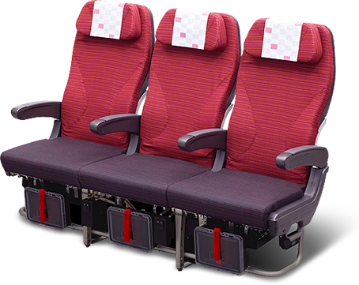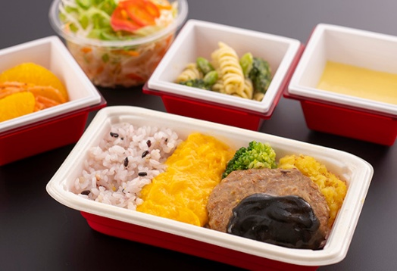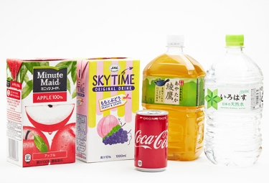
***สำคัญสำหรับการจองทัวร์ สำหรับอาหารทุกมื้อรบกวนทุกท่านในคณะโปรดระบุรายบุคคลว่าไม่ทานเนื้อวัว / เนื้อหมู / ปลาดิบ / มังสวิรัติ /หรือแพ้อาหารประเภทใดบ้าง มีผลต่อการจัดอาหารให้ในบางมื้อที่เป็นอาหารท้องถิ่นที่ไม่สามารถเปลี่ยนแปลงหน้างานได้ ***

วันที่สอง : สนามบินคันไซ – พิพิธภัณฑ์สัตว์น้ำไคยุคัง – ช้อปปิ้งชินไซบาชิ
00.55 น. ออกเดินทางสู่สนามบินคันไซ ด้วยเที่ยวบิน JL 728 สายการบินเจแปนแอร์ไลน์
ใช้เวลาเดินทางประมาณ 40 นาที (44 กม.) พิพิธภัณฑ์สัตว์น้ำไคยูคังที่ จำลองสภาพแวดล้อมทางธรรมชาติของมหาสมุทรที่ใหญ่ที่สุดในโลกอย่างมหาสมุทรแปซิฟิกและผืนน้ำโดยรอบ เลือกแต่ละภูมิภาคของแนวเทือกเขารอบมหาสมุทรแปซิฟิก และนำมาเลี้ยงในตู้ปลาขนาดใหญ่ ตู้ปลาในพิพิธภัณฑ์ ถูกจัดเรียง ให้แต่ละตู้สอดคล้องกับตำแหน่งทางภูมิศาสตร์ที่แท้จริงของมหาสมุทรแปซิฟิก สิ่งมีชีวิตประมาณ 30,000 ตัวจาก 620 สายพันธุ์ถูกจัดแสดงในตู้ปลา เช่นตู้ปลา "มหาสมุทรแปซิฟิก" ใจกลางอาคาร มีฉลามวาฬแหวกว่ายอย่างสงบนิ่ง ตู้ปลา "ป่าแห่งญี่ปุ่น" ที่มีน้ำตกไหลและพืชพรรณเขียวชอุ่ม ตู้ปลา “ทะเลเทสมัน” มีโลมาคาดขาวอาศัยอยู่ ตามหาเสน่ห์ของแมงกะพรุนที่โซน “กาแล็กซี่แมงกะพรุน” และ ”โซนขั้วโลกเหนือ” ซึ่งมีแมวน้ำอาศัยอยู่ก็เป็นที่นิยม
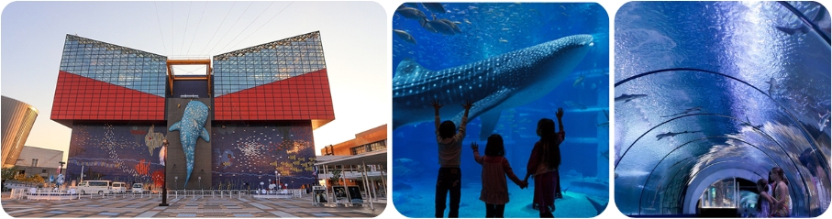
กลางวัน รับประทาน อาหารกลางวัน ณ ร้านอาหารญี่ปุ่น
ใช้เวลาเดินทางประมาณ 20นาที (9 กม.) ช้อปปิ้ง ณ ย่านชินไซบาชิ (SHINSAIBASHI) ให้ท่านเพลิดเพลินกับการช้อปปิ้งสินค้ามากมายหลายชนิดทั้งแบรนด์เนม และสินค้าญี่ปุ่น และย่านสตรีทฟู๊ด บนถนน โดทงบุริ อาหารขึ้นชื่อของเมืองโอซาก้า เช่น ทาโกยากิ โอโคโนมิยากิ ราเมน คุริชิคัตสุ และอีกมากมาย
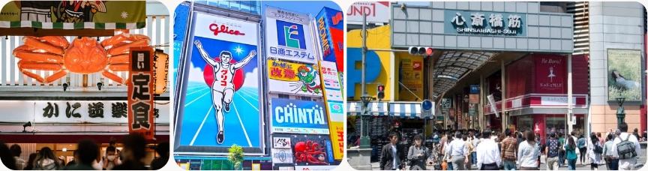
ใช้เวลาเดินทางประมาณ 20 นาที (12 กม.)
ค่ำ รับประทานอาหารค่ำ ณ ร้านอาหารญี่ปุ่น
เข้าพัก ณ โรงแรม THE PARK FRONT HOTEL UNIVERSAL STUDIO JAPAN หรือเทียบเท่า★★★★
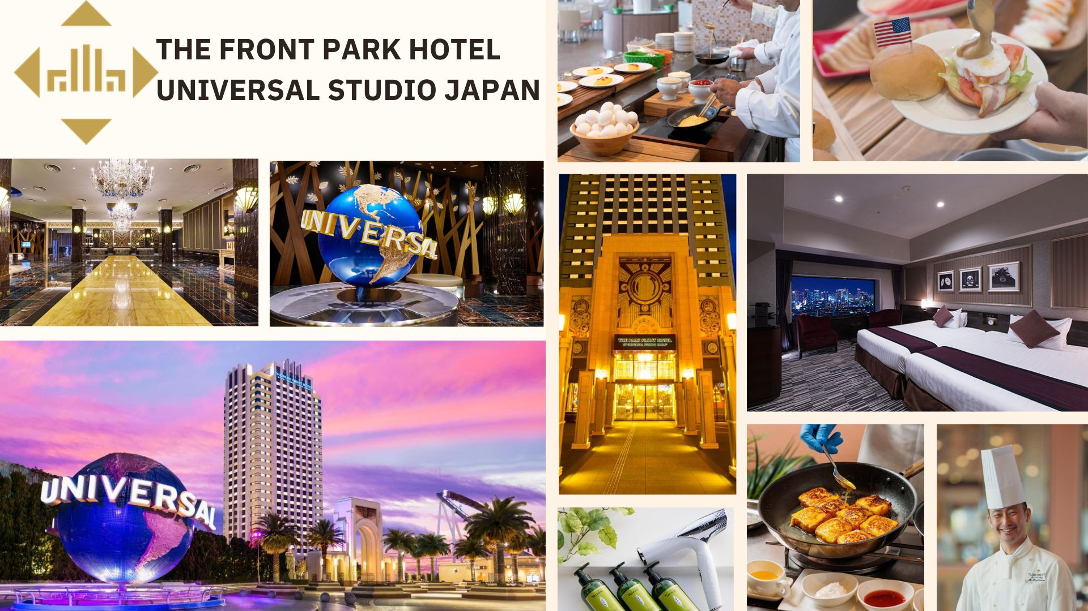

วันที่สาม : สวนสนุกยูนิเวอร์แซลสตูดิโอเจแปน – เมืองนาโกย่า
เช้า รับประทาน อาหารเช้า ณ ห้องอาหารของโรงแรม
ใช้เวลาเดินเท้าจากโรงแรม 5 นาที ( 200 ม.) นำท่านเดินทางสู่ ยูนิเวอร์แซลสตูดิโอร่วมสนุกท้าทายกับเครื่องเล่นหลากหลายชนิดตื่นเต้น ระทึกใจจากหนังดังที่ท่านชื่นชอบ อัพเดตเครื่องเล่นใหม่ MARIO และสนุกไปกับ ฉากเพลิงไหม้จากเรื่อง “แบ็คดราฟท์”ล่องเรือผจญภัยกับไดโนเสาร์จากเรื่อง“จูราสสิคพาร์ค” นั่งเรือเพื่อพบกับความน่าสะพรึงกลัวเหมือนอยู่ ในเหตุการณ์จริงกับ “จอว์” ใช้ทุนสร้างมหาศาลกว่า 1,500 ล้านเยน (เฉพาะจอว์) และสนุกสนานไปกับเครื่องเล่นภาคใหม่ของ “สไปเดอร์แมน” ที่รอให้ท่านพิสูจน์ความมันส์ พร้อมทั้งพบกับโซนใหม่ “วันเดอร์แลนด์” เป็นโซนสวนสนุกสไตล์ครอบครัวให้ท่านได้เพลิดเพลินกับตัวการ์ตูนสุดน่ารักชื่อดังของญี่ปุ่น Hello Kitty, Snoopy, Sesame Street หรือให้ท่านพบกับโซน“HARRY POTTER” ที่สร้างเพื่อเอาใจเหล่าสาวกของแฮร์รี่พอตเตอร์ ให้ท่านได้เข้าไปสัมผัสบรรยากาศของโลกเวทมนตร์ในฉากต่างๆจากภาพยนตร์ หรือจะมันส์สุดเหวี่ยงไปกับเหล่ามินเนี่ยนตัวเหลืองที่ออกมาโชว์ความน่ารักแบบสาวกไม่ควรพลาด
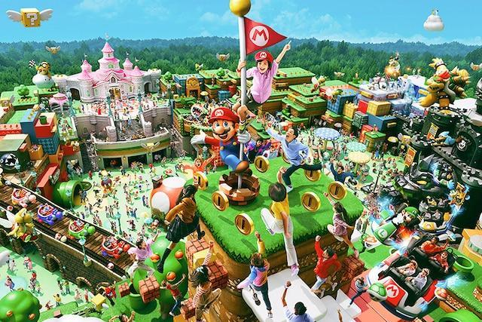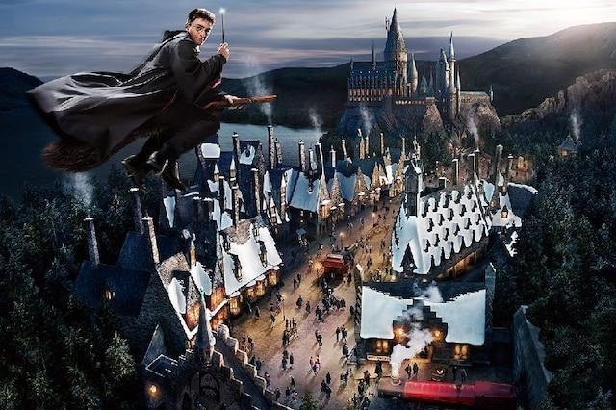
เพื่อให้ลูกค้าได้สนุกกับเครื่องเล่นอย่างเต็มที่ให้ทุกท่านอิสระรับประทานอาหารกลางวันตามอัธยาศัย
*** ให้ท่านสนุกสนานในสวนสนุกจนถึงเวลา 15.00 และเดินทางสู่เมืองนาโกย่า ***
ใช้เวลาเดินทางประมาณ 2.30 ชม (183 กม.)ชมอุโมงค์ไฟนาบะนะโนะซาโตะ Nabana no sato สวยตระการตา ทั้งกลางวันและกลางคืน สวรรค์บนดินแห่ง Mie อีกหนึ่งแหล่งท่องเที่ยวที่ห้ามพลาด ไฮไลค์หลักคือ งานประดับไฟตอนกลางคืน นับว่าเป็นงานประดับไฟที่ยิ่งใหญ่ที่สุดของญี่ปุ่น
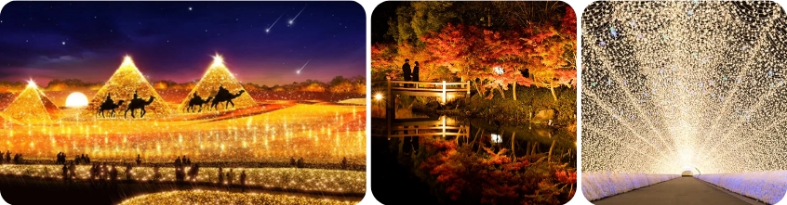
ค่ำ รับประทาน อาหารค่ำ ณ ห้องอาหารโรงแรม
เข้าพัก ณ โรงแรม NAGASHIMA HOTEL หรือเทียบเท่า ♨
หลังจากรับประทานอาหารให้ท่านได้ผ่อนคลาย ความเมื่อยล้ากับการแช่ออนเซนตามอัธยาศัย
**กรณีพักออนเซนรบกวนลูกค้าแจ้งล่วงหน้าหากไม่สามารถนอนพื้นทาตามิได้ หรือต้องการรีเควสเตียง เนื่องจากที่พักออนเซนส่วนใหญ่เป็นแบบพื้น และบางโรงแรมหากต้องการรีเควสเตียงอาจมีค่าใช้จ่ายเพิ่มเติม**
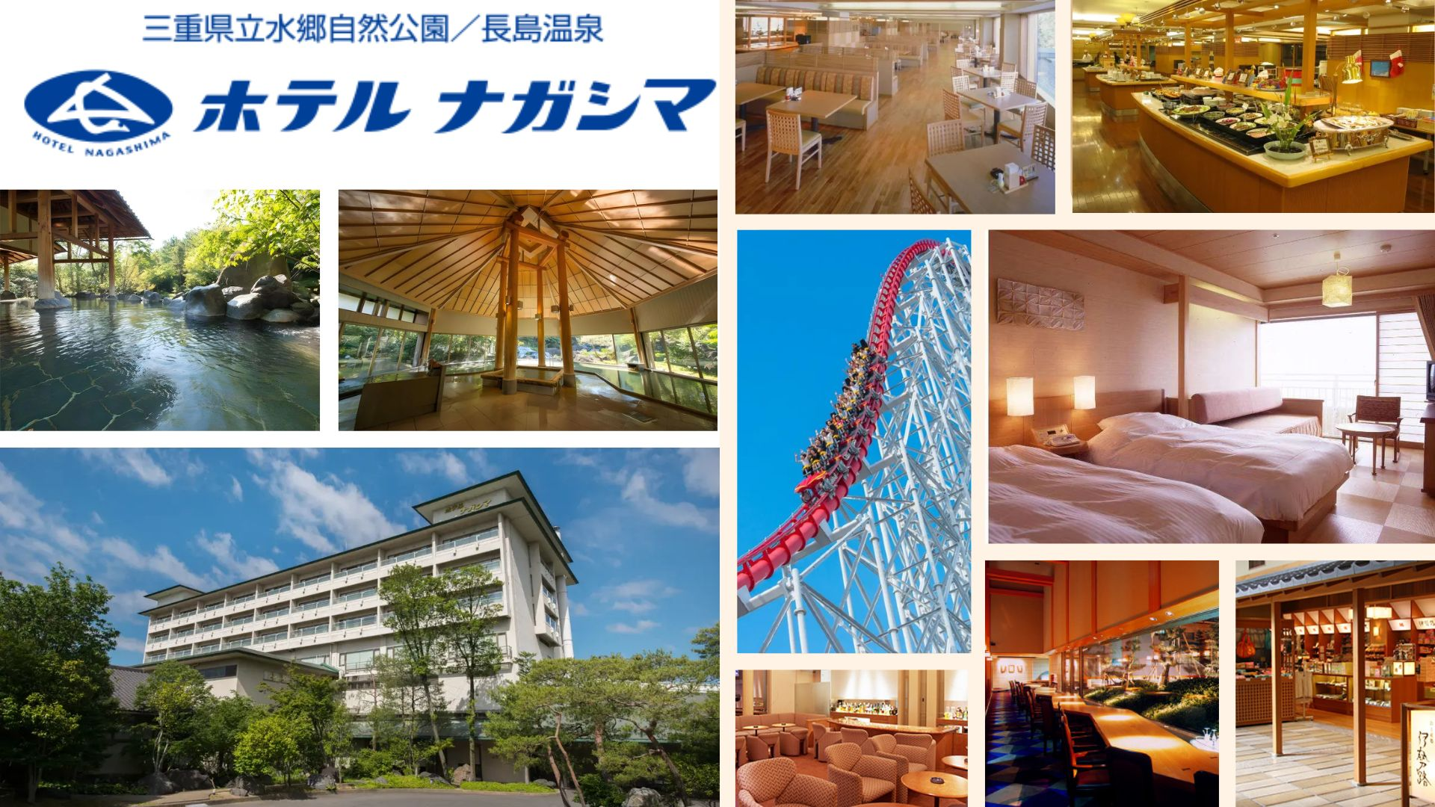

วันที่สี่ : โทกิพรีเมี่ยมเอ้าท์เล็ต – หมู่บ้านมาโกเมะจูกุ – กิจกรรมเก็บแอปเปิ้ล – แช่น้ำแร่
เช้า รับประทาน อาหารเช้า ณ ห้องอาหารของโรงแรม
ใช้เวลาเดินทางประมาณ 1.10 ชม (88 กม.) โทกิ พรีเมี่ยม เอาท์เล็ต ร้านค้าแบรนด์เนมชั้นสูงถูกจัดสรรมาเพื่อทำให้ภาพลักษณ์ของดูเหมือนเมืองโคโลราโด เรียงรายไปด้วยร้านค้ากว่า 140 ร้านที่จำลองในเหมือนกับถนนที่สวยงามของโคโลราโด มีสินค้าเอาท์เล็ตทั้งแบรนด์ญี่ปุ่นและแบรนด์ต่างประเทศ คุณสามารถเพลิดเพลินกับการช็อปปิ้งได้ตลอดทั้งวัน มีสิ่งของที่คุณสามารถเลือกได้อย่างมากมายไม่เฉพาะแต่สินค้าแฟชั่นเท่านั้นแต่ยังมีของตกแต่งภายในรวมถึงเครื่องสำอางค์ด้วย
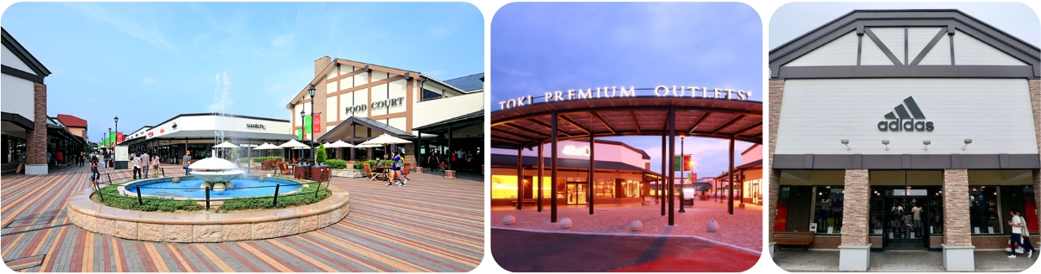
กลางวัน รับประทาน อาหารกลางวัน ณ ร้านอาหารญี่ปุ่น
ใช้เวลาเดินทางประมาณ 40 นาที (52.6 กม.) หมู่บ้านมาโกเมะจูกุ หมู่บ้านสไตล์เอโดะเล็ก ๆ ไวบ์น่ารักในหุบเขาคิโซ ที่นี่เป็นหมู่บ้านพักแรมซามุไรพร้อมโรงน้ำชาดั้งเดิมตั้งในถนนเส้นหลักสมัยก่อน “ถนนนากาเซนโด (Nakasendo)” เส้นทางที่ทอดยาวจากเกียวโต ถึงโตเกียว(เอโดะ) ปูพื้นหินและฉากหลังเป็นหุบเขา ปัจจุบันบ้านเรือนต่างๆเปิดเป็นร้านค้าเล็กๆ ทั้งขนม ของฝาก และอาหารท้องถิ่นให้ท่านได้เพลิดเพลิน
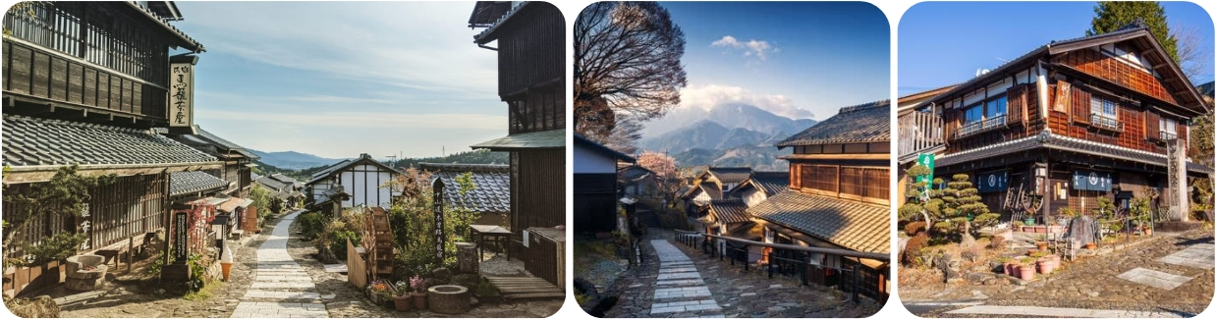
ใช้เวลาเดินทางประมาณ 40 นาที (45 กม.) กิจกรรมเก็บแอปเปิ้ล ให้ท่านได้ลิ้มรสแอปเปิ้ลสายพันธุ์ต่างๆ หวานอมเปรี้ยวตามแบบญี่ปุ่น คนญี่ปุ่น ถือเป็นผลไม้ที่ต้องไม่พลาดในช่วงฤดูกาลใบไม้เปลี่ยนสี
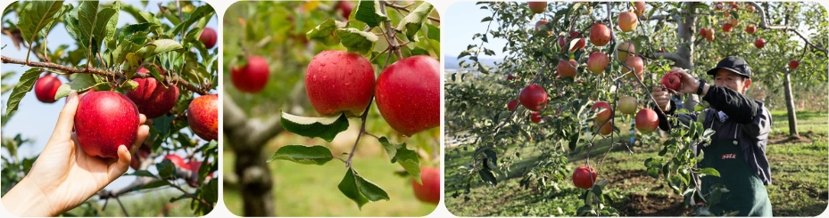
ใช้เวลาเดินทางประมาณ 2ชม (133 กม.)
ค่ำ รับประทาน อาหารเย็น ณ ห้องอาหารโรงแรม
เข้าพัก ณ โรงแรม SHIRAKABA IKENOTAIRA HOTEL หรือเทียบเท่า ♨
หลังจากรับประทานอาหารให้ท่านได้ผ่อนคลาย ความเมื่อยล้ากับการแช่ออนเซนตามอัธยาศัย
**กรณีพักออนเซนรบกวนลูกค้าแจ้งล่วงหน้าหากไม่สามารถนอนพื้นทาตามิได้ หรือต้องการรีเควสเตียง เนื่องจากที่พักออนเซนส่วนใหญ่เป็นแบบพื้น และบางโรงแรมหากต้องการรีเควสเตียงอาจมีค่าใช้จ่ายเพิ่มเติม**
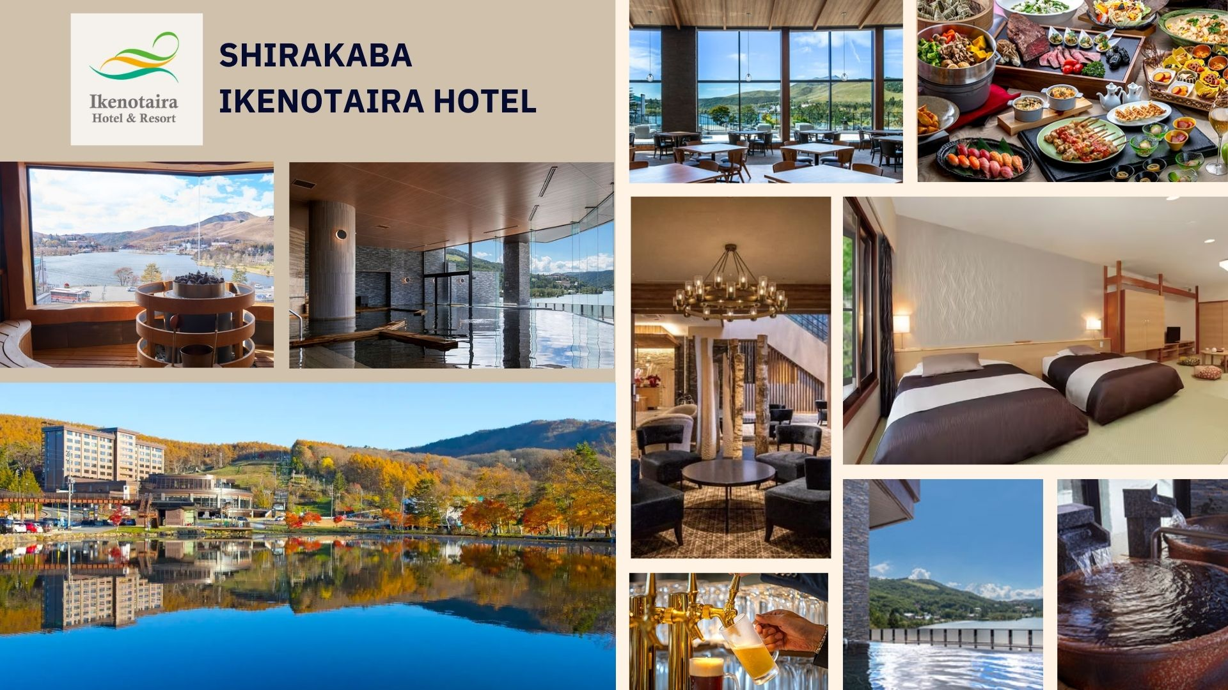

วันที่ห้า : นั่งกระเช้าห้อยขาชมวิวคิยาซาโตะ เทอเรส – กิจกรรมขับ G-KART –
เมืองโตเกียว – ช้อปปิ้งชินจุกุ **ปิ้งย่างพรีเมียมROKKASEN **
เช้า รับประทาน อาหารเช้า ณ ห้องอาหารของโรงแรม
ใช้เวลาเดินทางประมาณ 1 ชม (52.6 กม.) นั่งกระเช้าห้อยขาชมวิวคิยาซาโตะ เทอเรส ที่นี่คือจุดชมวิวบนภูเขา ที่สูงกว่า 1,900 เมตรเหนือระดับน้ำทะเล ตื่นตาตื่นใจกับวิวพาโนราม่าสุดอลัง ทั้งเทือกเขา สายหมอก และที่พิเศษสุดคือวิวภูเขาไฟฟูจิแบบเต็มๆ ตา นอกจากนี้ให้ท่านได้สัมผัส สัมผัสความตื่นเต้นเร้าใจกับกิจกรรมขับโกคาร์ท ลงเขาจากการพุ่งลงมาจากความสูง 1,700 เมตร สู่ทิวทัศน์อันงดงามของ ภูเขาไฟฟูจิ
**ความสวยงามของใบไม้เปลี่ยนสีขึ้นอยู่กับสภาพอากาศ ณ ขณะนั้น **
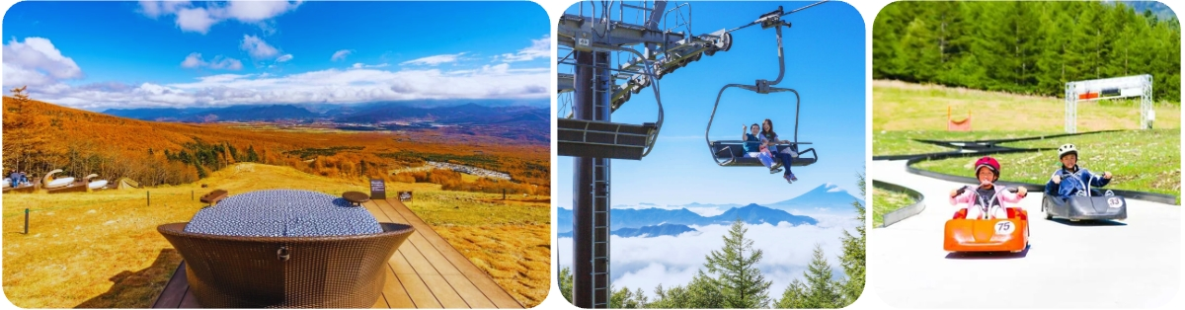

กลางวัน รับประทานอาหารกลางวัน ณ ร้านอาหารญี่ปุ่น
ใช้เวลาเดินทางประมาณ 2.40 ชม (168 กม.) ช้อปปิ้งชินจูกุ แหล่งช้อปปิ้งยอดฮิตที่คนไทยไม่มีใครไม่รู้จัก มีสินค้านานาชนิด อาทิเช่น สินค้าอิเล็คทรอนิกกล้องถ่ายรูป นาฬิกาชื่อดัง CASIO, SEIKO ณ ร้าน BIG CAMERA หรือ SAKURAYA, เสื้อผ้า ข้าวของเครื่องใช้ ภายใต้แบรนด์ MUJI, กระเป๋า หรือ รองเท้าแฟชั่น, เครื่องสำอางค์ชื่อดังของญี่ปุ่น SHISHEDO, KANEBO, SEKISE, SKII และช้อปปิ้งสุดมันส์ ณ ร้าน 100 เยนอย่างจุใจ นอกจากนี้ปัจจุบันยังมี แมวยักษ์ Giant Cat แบบ 3D โผล่กลางแยก ให้เป็นแลนด์มาร์คและมุมเช็คอินใหม่ๆของย่าน และล่าสุดที่เที่ยวอัพเดตใหม่ใจกลางย่านคือ KABUKICHO TOWER ตึกที่รวม แหล่งกินดื่มแบบสไตล์เอโดะ โรงหนังศูนย์รวมความบันเทิงที่คุณสามารถเพลิดเพลินกับเกมคีบตุ๊กตาที่ใหญ่ที่สุดในชินจูกุ
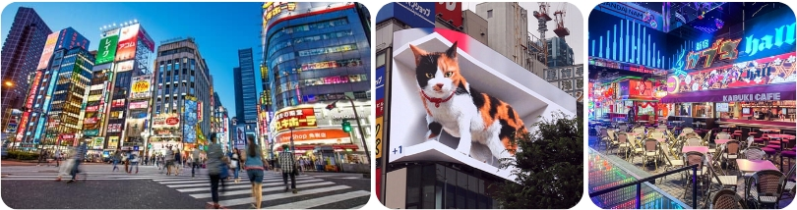
ค่ำ รับประทาน อาหารค่ำ ณ ร้าน ROKKASEN บริการท่านด้วยบุฟเฟ่ต์ปิ้งย่างมื้อพิเศษ ทานไม่อั้นแนะนำโดยรายการทีวีแชมป์เปี้ยน ไม่ว่าจะเป็นเนื้อวัวอย่างดี เนื้อหมูคัดพิเศษ ชุดอาหารทะเลสด กุ้งตัวใหญ่ หมึกสด หอยเชลล์พิเศษ ผักสด สลัดผัก ซุป ไอศกรีม
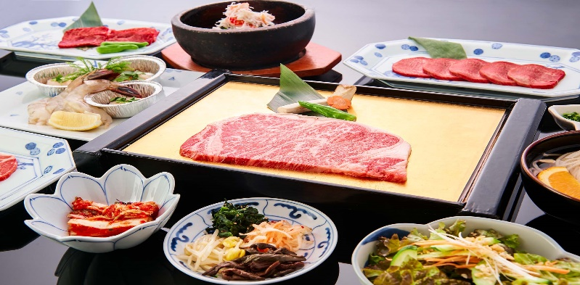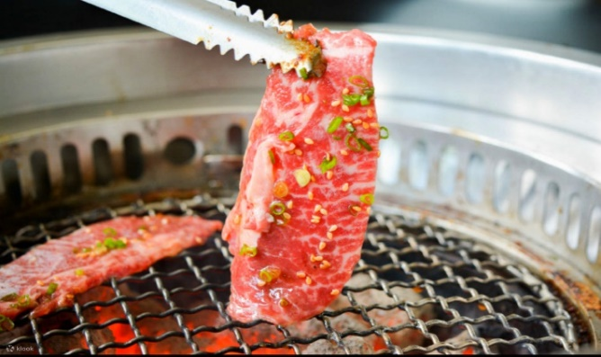

เข้าพัก ณ โรงแรม HOTEL GROOVE SHINJUKU หรือเทียบเท่า ★★★★
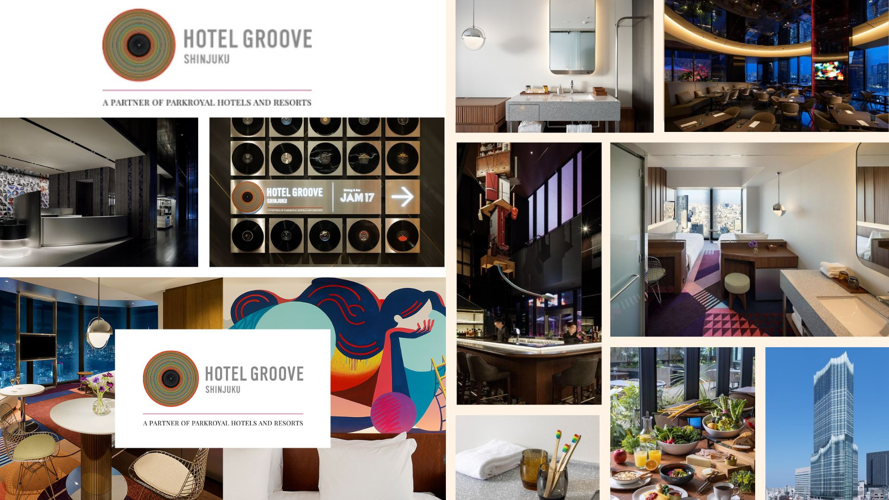

วันที่หก : อิสระช้อปปิ้งหรือซื้อทัวร์เสริมดีสนีย์แลนด์
[วันอิสระไม่ใช้รถบัส เดินทางโดยรถไฟไม่รวมค่ารถไฟในการเดินทาง]
เช้า รับประทาน อาหารเช้า ณ ห้องอาหารของโรงแรม
อิสระเต็มวันหรือ ซื้อทัวร์เสริมโตเกียวดิสนีย์แลนด์ ***(ไกด์บริการส่ง) ต้องซื้อตั๋วดิสนีย์กับบริษัทเท่านั้น !!! *** เพิ่มผู้ใหญ่ท่านละ 3,000 บาท / เด็ก 2,500 บาท ไม่รวมค่ารถไฟในการเดินทาง
[ราคาอาจมีการเปลี่ยนแปลง]
โตเกียวดิสนีย์แลนด์ โลกแห่งจินตนาการของราชาการ์ตูนญี่ปุ่นให้ท่านสนุกสนานกับเครื่องเล่นนานาชนิด ผจญภัยในดินแดนต่างๆ ให้ท่านเล่นเครื่องเล่นตัวใหม่จากภาพยนตร์การตูนเรื่องดัง Toy Story ชมฉากรบกลางทะเลคาริเบียนในดินแดนโจรสลัดจากภาพยนตร์ The Pirate of Caribbean เขย่าขวัญกับบ้านผีสิงใน Haunted Mantion สนุกเหมือนอยู่ในอวกาศ SPACE MOUNTAIN อีกทั้งยังจะได้สัมผัสกับตัวการ์ตูนเอกจากวอลดิสนีย์ อย่าง มิกกี้เม้าส์ มินนี่เม้าส์ พร้อมผองเพื่อน
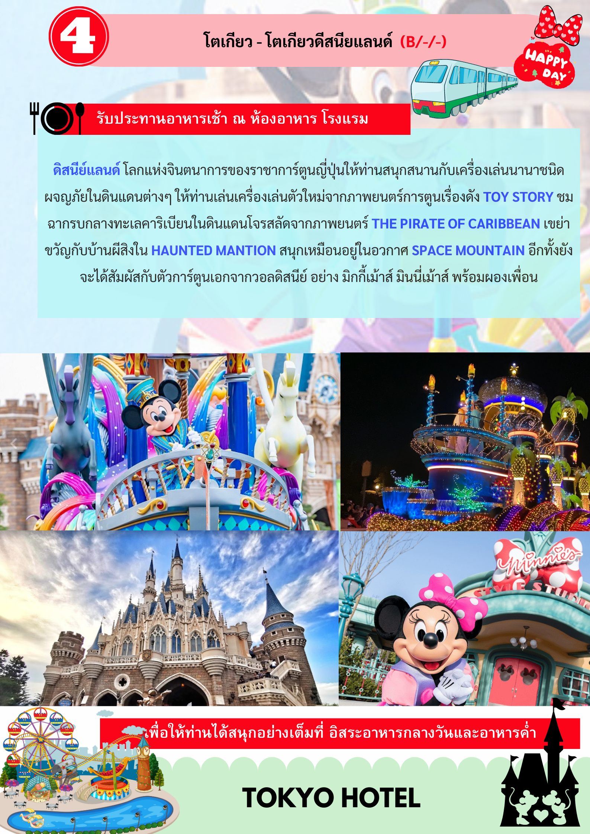
สำหรับท่านที่เลือกที่จะอิสระในเมืองโตเกียว ท่านสามารถสอบถามข้อมูลการเดินทางจากมัคคุเทศก์ เพื่อ
ความสะดวกในการเดินทาง หรือช้อปปิ้งในย่านการค้าอันทันสมัยของมหานครโตเกียวศูนย์รวมวัยรุ่นแหล่งช้อบปิ้งชื่อดัง ย่านฮาราจูกุ ท่านจะได้พบกับการแต่งตัวที่เป็นเอกลักษณ์ แหวกแนว ตามสไตล์วัยรุ่นญี่ปุ่นเพลิดเพลินกับการช้อบปิ้งกับร้านค้าหลากหลายสองฝั่งถนนทาเคชิตะ และ โอโมเตะซันโด อิสระช้อปปิ้งต่อย่าน“ชิบูย่า” ย่านวัยรุ่นชื่อดังอีกแห่งของมหานครโตเกียวท่านจะได้ตื่นตาตื่นใจกับแฟชั่นทันสมัยของหนุ่มสาวชาวแดนปลาคิบจากร้านค้ามากมาย มากกว่า 100 ร้านค้า และ “ตึก 109” ตึกชื่อดังที่เป็นสัญลักษณ์ของย่านนั้น
ค่ำ อิสระรับประทานอาหารกลางวันและ อาหารค่ำตามอัธยาศัย
เข้าพัก ณ โรงแรม HOTEL GROOVE SHINJUKU หรือเทียบเท่า★★★★
วันที่เจ็ด : แฮรี่พอร์ตเตอร์ วอร์เนอร์ บราเธอร์ส โตเกียว – ช้อปปิ้งชิบุย่า – ห้างไดเวอร์ซิตี้(กันดั้ม) –
สนามบินฮาเนดะ
เช้า รับประทาน อาหารเช้า ณ ห้องอาหารของโรงแรม
ใช้เวลาเดินทางประมาณ 30 นาที (7.4 กม.) แฮรี่พอร์ตเตอร์ วอร์เนอร์ บราเธอร์ส โตเกียว เยี่ยมชมแหล่งท่องเที่ยวในร่มของแฮร์รี่ พอตเตอร์ที่ใหญ่ที่สุดในโลก ที่วอร์เนอร์ บราเธอร์ส สตูดิโอ โตเกียว ซึ่งเป็นวอร์เนอร์ บราเธอร์ส สตูดิโอแห่งแรกในเอเชีย สำรวจห้องโถงใหญ่, ตรอกไดแอกอน และรถไฟสายด่วนฮอกวอตส์บริเวณชานชาลาที่ 9¾ ชมคอสตูม, อุปกรณ์ประกอบฉาก และสเปเชียลเอฟเฟกต์ที่ใช้ในการถ่ายทำภาพยนตร์ สุดตระการตา นอกจากนี้มีกิจกรรมด้านในให้ได้ร่วมสนุกอีกมากมาย เรียกได้ว่าแฟนพันธ์แท้แฮรี่ต้องห้ามพลาด
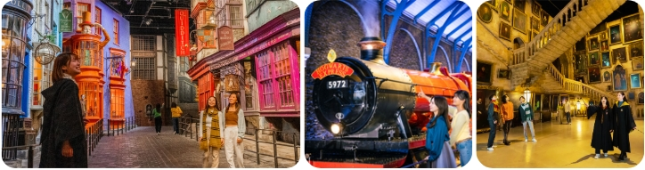
กลางวัน เพื่อไม่รบกวนเวลาช้อปปิ้งอิสระรับประทานอาหารกลางวันตามอัธยาศัย
ใช้เวลาเดินทางประมาณ 40 นาที (13.7 กม.) อิสระช้อปปิ้งย่าน“ชิบูย่า” ย่านวัยรุ่นชื่อดังอีกแห่งของมหานครโตเกียวท่านจะได้ตื่นตาตื่นใจกับแฟชั่นทันสมัยของหนุ่มสาวชาวแดนปลาคิบจากร้านค้ามากมาย มากกว่า 100 ร้านค้า และ “ตึก 109” ตึกชื่อดังที่เป็นสัญลักษณ์ของย่านนั้น แนะนำปัจจุบันมีแลนด์มาร์คแห่งใหม่ใจกลางย่าน คือ จุดชมวิว SHIBUYA SKY (ไม่รวมค่าเข้าชม)
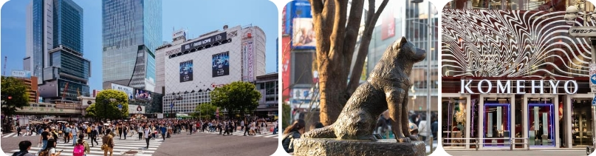
ใช้เวลาเดินทางประมาณ 20 นาที (11.7 กม.) ไดเวอร์ซิตี้โอไดบะ ให้ท่านได้อิสระช้อปปิ้งในแหล่งช้อปปิ้งขนาดใหญ่ที่มีร้านค้าต่าง ๆ มารวมตัวกันถึง 154 ร้าน อาทิเช่น Coach, H&M, Chloe, Uniqlo, Zara , Daiso 100 Yen, Onitsuka และยังมีห้างให้เลือกเดินทั้ง AQUA CITY , VENUS FORT, DECKให้ท่านได้เพลิดเพลินกับการช้อปปิ้ง
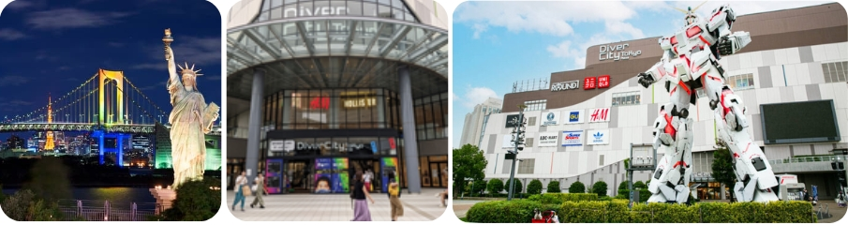
ได้เวลาอันสมควรนำท่านเดินทางสู่สนามบินฮาเนดะ เพื่อเดินทางกลับกรุงเทพฯ

วันที่แปด : สนามบินฮาเนดะ – กรุงเทพฯ
00.00 น. ออกเดินทางสู่ สนามบินสุวรรณภูมิ ด้วยเที่ยวบิน JL 033 สายการบินเจแปนแอร์ไลน์
05.05 น. เดินทางถึง สนามบินสุวรรณภูมิ ประเทศไทย โดยสวัสดิภาพและความประทับใจ
***********************************************
* กรุ๊ปการันตีออกเดินทาง 15 ท่าน กรณีไม่ถึงจำนวน ขอปรับราคาทัวร์หรือยกเลิกการเดินทาง *
** โปรแกรมอาจจะมีการปรับเปลี่ยนตามความเหมาะสมของสภาพอากาศและฤดูกาล **

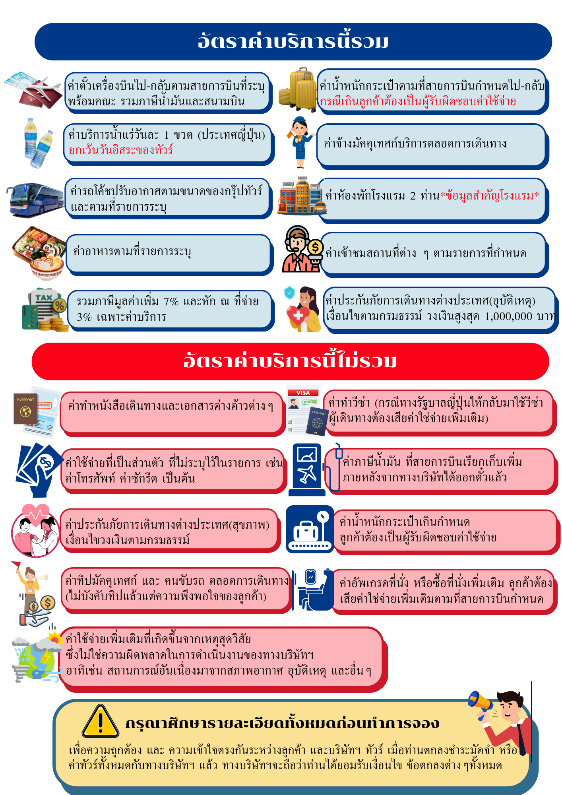
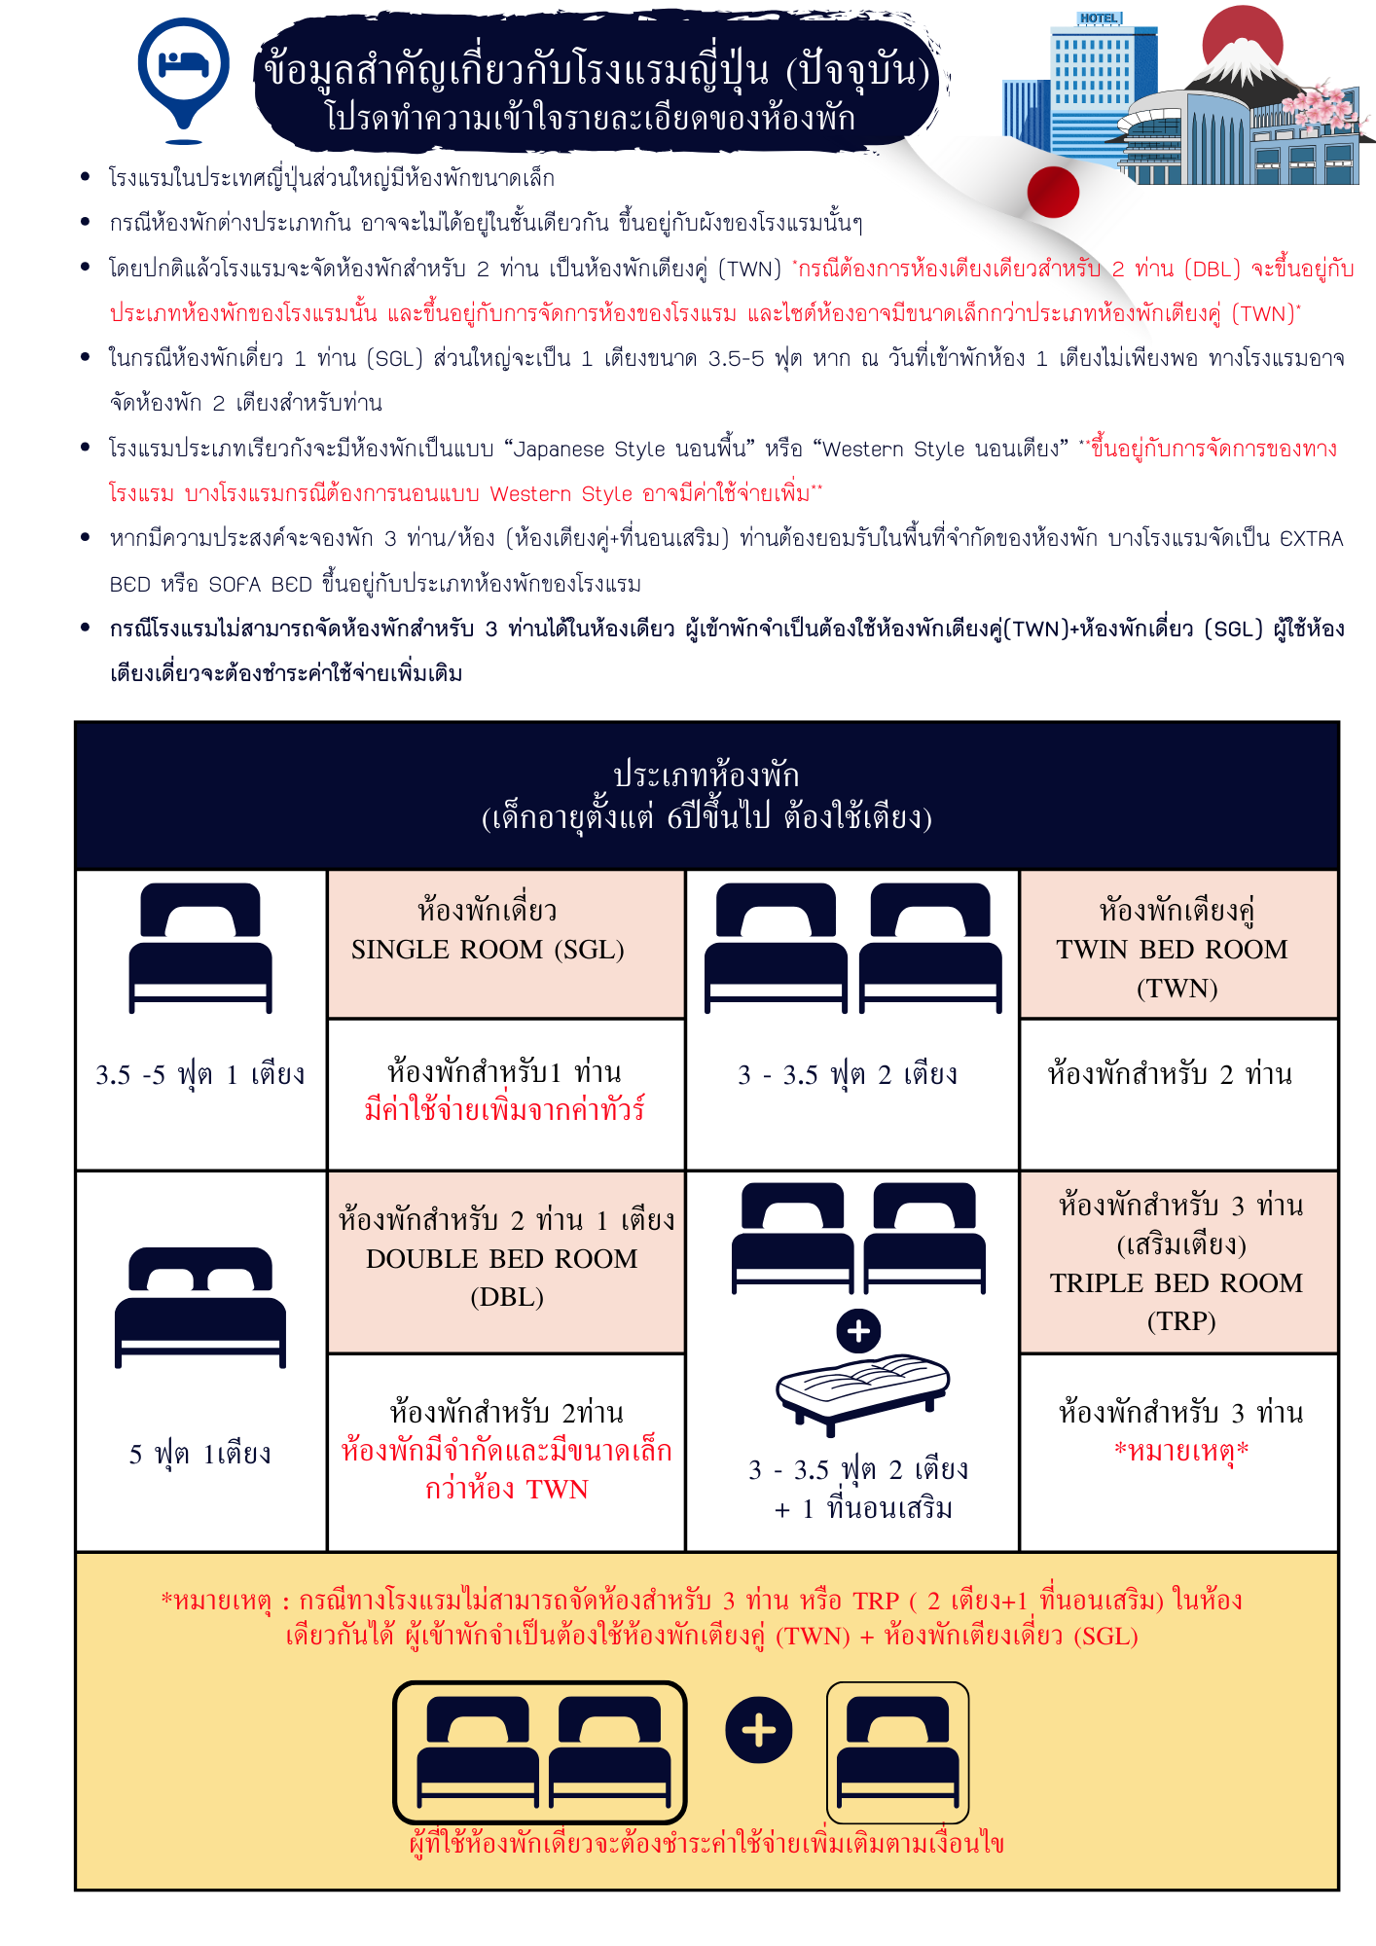
ราคาตั๋วเครื่องบินประกอบด้วย
- ค่าตั๋วเครื่องบินโดยสารระหว่างประเทศชั้นประหยัด (ไปและกลับ) โดยสายการบินเจแปนแอร์ไลน์
**** กรณีสนใจอัพเกรด BUSINESS CLASS หรือเลื่อนวันเดินทางกลับกรุณาติดต่อทางเรา ****
- ค่าธรรมเนียมเชื้อเพลิงและค่าภาษีสนามบินตามประกาศของแต่ละสายการบิน (ราคาอาจมีการปรับขึ้นในกรณีที่ราคาน้ำมันมีการปรับขึ้น แต่จะปรับตามความเป็นจริงที่สายการบินประกาศปรับเท่านั้น)
- ค่าสัมภาระและกระเป๋าเดินทางตามเงื่อนไขสายการบินเจแปนแอร์ไลน์ น้ำหนักกระเป๋าเดินทางต้องมีน้ำหนักไม่เกิน 2 ใบ ใบละ 23 กิโลกรัม กรณีที่น้ำหนักกระเป๋าเกินที่สายการบินกำหนด ผู้โดยสารต้องเป็นผู้รับผิดชอบค่าปรับตามกฎข้อกำหนดของสายการบินนั้นๆด้วยตนเอง

 การชำระเงิน
- บริษัทรับมัดจำ 30,000.- บาท สำหรับการจอง/ที่นั่ง
- ส่วนที่เหลือทั้งหมดชำระก่อนเดินทางอย่างน้อย 30 วัน หรือตามเงื่อนไขพิเศษของทางบริษัทฯ กำหนด
(ทางบริษัทฯ อาจมีการเรียกเก็บส่วนที่เหลือทั้งหมดก่อน 30 วัน หรือจำเป็นต้องออกตั๋วเครื่องบินเพื่อเลี่ยงการเรียกเก็บเพิ่มค่าธรรมเนียมเชื้อเพลิงและค่าภาษีสนามบินตามประกาศครั้งใหม่ของสายการบินที่มีการเปลี่ยนแปลง โดยไม่จำเป็นต้องแจ้งให้ทราบล่วงหน้า

 การยกเลิกหรือเลื่อนการเดินทาง
*** ทางบริษัทรับการยกเลิกผ่านการแจ้งเป็นลายลักษณ์อักษรเท่านั้น ***
มากกว่า 46 วันก่อนการเดินทาง | คืนเงินมัดจำทั้งหมด หรือ หักค่าใช้จ่ายที่เกิดขึ้นตามจริง
ตั้งแต่ 45-30 วันก่อนการเดินทาง | ยึดเงินมัดจำ 10,000 บาท
ตั้งแต่ 29-15 วันก่อนการเดินทาง | คิดค่าบริการ 50% ของราคาทัวร์ทั้งหมด
ตั้งแต่ 14-0 วันก่อนการเดินทาง | เก็บค่าใช้จ่าย 100 % ของค่าทัวร์ทั้งหมด

สำคัญ
เงื่อนไขและรายละเอียดของการเดินทาง (กรุณาศึกษารายละเอียดทุกข้อ)
- บริษัทฯ สงวนสิทธิ์เปลี่ยนแปลงรายทัวร์ตามความเหมาะสมให้สอดคล้องกับสถานการณ์ ข้อจำกัดด้านภูมิอากาศ ณ วันเดินทางจริง โดยจะคำนึงถึงความปลอดภัย และประโยชน์สูงสุดของท่านลูกค้าโดยส่วนใหญ่เป็นหลัก
- เมื่อท่านตกลงชำระเงินไม่ว่าบางส่วนหรือทั้งหมดให้กับทางบริษัทฯ ถือว่าท่านยอมรับเงื่อนไขการเดินทางที่ระบุไว้ทั้งหมด
- ในกรณีที่ลูกค้าต้องการจองและซื้อตั๋วโดยสารการบินภายในประเทศ(ไทย)หรือใช้เส้นทางบินมาจากประเทศอื่น เพื่อร่วมทัวร์ในประเทศญี่ปุ่น ไม่ว่าจะเป็นการเดินทางก่อนหรือหลังจากคณะทัวร์นั้น ๆ กรุณาติดต่อสอบถามเจ้าหน้าที่ของบริษัทฯ ทุกครั้ง (กรณีที่ท่านออกตั๋วโดยมิได้แจ้งให้บริษัททราบล่วงหน้า ทางบริษัทฯ ไม่รับผิดชอบค่าใช้จ่ายที่เกิดขึ้นไม่ว่ากรณีใด ๆ)
- กรณีกองตรวจคนเข้าเมืองทั้งในเมืองไทยและต่างประเทศปฏิเสธมิให้ท่านเดินทางเข้า/ออกเมือง บริษัทฯ ไม่คืนค่าทัวร์ในทุกกรณี
- บริษัทฯ ไม่รับผิดชอบต่อการถูกปฎิเสธหรือห้ามออกนอกประเทศ หรือปฏิเสธการเข้าประเทศของผู้เดินทางได้ เนื่องมาจากผู้เดินทางอาจมีสิ่งผิดกฎหมาย เอกสารเดินทางไม่ถูกต้อง ความประพฤติส่อไปในทางเสื่อมเสีย ภัยธรรมชาติ การประท้วง การก่อจลาจล ความล่าช้าการเลื่อนหรือยกเลิกเที่ยวบิน และอุบัติเหตุที่เกิดจากความประมาทของนักท่องเที่ยวเอง
- เมื่อท่านออกเดินทางไปกับคณะแล้ว งดใช้บริการรายการใดรายการหนึ่งหรือไม่เดินทางพร้อมคณะ ถือว่าท่านสละสิทธิ์ ไม่อาจเรียกร้องค่าบริการคืน ไม่ว่ากรณีใด ๆ ทั้งสิ้น
- ท่านที่แพ้อาหารหรือไม่สามารถทานอาหารบางอย่างได้ อาหารที่เกี่ยวข้องกับศาสนา กรุณาแจ้งพร้อมการจองทัวร์
ตั๋วโดยสารและสายการบิน
- ตั๋วโดยสาร
  - การเดินทางเป็นหมู่คณะ ผู้โดยสารจะต้องเดินทางไป-กลับพร้อมกัน หากต้องการเลื่อนวันเดินทางไปหรือกลับ ท่านต้องชำระค่าธรรมเนียมเพิ่มตามเงื่อนไข (โปรดสอบถามและกรุณาแจ้งทันทีเมื่อทำการจองทัวร์)
การเปลี่ยนวันเดินทางขากลับต้องทำล่วงหน้าก่อน 30 วันเดินทางเท่านั้น
  - ที่นั่งบนเครื่องบิน เนื่องจากการจองเป็นหมู่คณะทางสายการบินจะเป็นผู้จัดทำที่นั่งให้เป็นกลุ่ม ในกรณีที่ไฟล์เดินทางในช่วงเทศกาลค่อนข้างแน่น อาจจำให้การจัดที่นั่งค่อนข้างยากแต่ทางบริษัทจะพยายามให้ลูกค้าได้นั่งใกล้กันมากที่สุด
  - ค่าธรรมเนียมน้ำมันเชื้อเพลิงและค่าประกันวินาศภัยทางอากาศ คำนวณตามอัตราที่ทางสายการบินแจ้งค่าธรรมเนียม ณ วันออกราคาทัวร์ หากสายการบินเปลี่ยนแปลงอัตราค่าธรรมเนียมใด ๆ เพิ่มขึ้นในภายหลัง ถือเป็นค่าตั๋วเครื่องบินส่วนเพิ่มที่ผู้เดินทางต้องเป็นผู้ชำระ
  - กรณีที่ทัวร์ออกตั๋วเครื่องบินไปแล้วลูกค้าไม่สามารถเดินทางได้ ทางสายการบินไม่อนุญาตให้เปลี่ยนชื่อตัวผู้เดินทางทุกกรณี บริษัทฯ ขอสงวนสิทธิ์ไม่คืนค่าบริการใด ๆ
  - ในกรณีแจ้งยกเลิกการเดินทางภายหลังบริษัทฯ ออกตั๋วเครื่องบินไปแล้วไม่สารถขอคืนเงินได้ทุกกรณี
  - การสะสมไมล์ของสายการบิน สามารถสะสมไมล์ได้
  - กรุณาแจ้งเบอร์สมาชิกสะสมไมล์ตั้งแต่เริ่มจองทัวร์ โดยกรอกในใบข้อมูลที่ทางบริษัทฯ ส่งให้เพื่อสิทธิประโยชน์สูงสุดของท่านเอง ในวันเดินทางไปและกลับ กรุณาเก็บหางบัตรขึ้นเครื่องทุกใบไว้ตรวจสอบภายหลังท่านกลับถึงเมืองไทย ว่าได้รับไมล์สะสมเรียบร้อยแล้ว หากบัตรโดยสารขึ้นเครื่องหาย (Boarding Pass) ท่านไม่สามารถเรียกร้องใด ๆ ทั้งกับบริษัททัวร์และสายการบิน
- สายการบิน
  - สำหรับผู้เดินทางซึ่งตั้งครรภ์ สตรีตั้งครรภ์ทุกอายุครรภ์ต้องอยู่ในดุลพินิจของแพทย์และครอบครัวว่าควรเดินทางหรือไม่ (โปรดแจ้งพนักงานทันทีเมื่อทำการจองทัวร์) บริษัทฯ ขอเรียนว่าเราไม่อาจรับผิดชอบต่อเหตุการณ์ไม่คาดคิดใด ๆ จึงขอสงวนสิทธิ์ไม่รับผู้ร่วมเดินทางที่มีอายุครรภ์เกิน 4 เดือน / ผู้มีประวัติครรภ์เคยมีปัญหาหรือมีประวัติคลอดก่อนกำหนด
  - บริษัทฯ ยกเว้นการคืนเงิน กรณีท่านแจ้งยกเลิกคณะที่ออกเดินทางในช่วงเทศกาลวันหยุดสำคัญทุกเทศกาล บริษัทฯ ต้องทำการยืนยัน,ชำระมัดจำค่าตั๋วหรือชำระเต็มจำนวนกับสายการบิน โดยเฉพาะเที่ยวบินพิเศษ เช่น Charter Flight จะไม่มีการคืนเงินมัดจำหรือค่าทัวร์ ไม่ว่ายกเลิกเวลาใดและยกเลิกด้วยกรณีใด ๆ
  - บางรายการทัวร์ที่ต้องใช้สายการบินภายในประเทศน้ำหนักของกระเป๋าอาจถูกกำหนดให้ต่ำกว่ามาตรฐานได้ ทั้งนี้ขึ้นอยู่กับข้อกำหนดของแต่ละสายการบิน
  - อาหารบินเครื่องกรุณาแจ้งล่วงหน้าก่อน 14 วันเดินทาง
  - กรุณาส่งหน้าพาสปอร์ตให้ตรงกับเล่มที่ใช้เดินทาง กรณีเปลี่ยนแปลงหรือทำเล่มใหม่กรุณาแจ้งก่อน 14 วันเดินทาง
กรณีที่ส่งหน้าพาสผิด หรือชื่อผิดทางบริษัททัวร์จะไม่รับผิดชอบกรณีที่มีค่าใช้จ่ายในการเปลี่ยนแปลงเกิดขึ้น

บริษัทฯ ขอสงวนสิทธิ์ในการเปลี่ยนแปลงรายการโดยมิต้องแจ้งให้ทราบล่วงหน้า
ทั้งนี้ขึ้นอยู่กับสภาวะอากาศ การเมือง
สายการบิน การจราจรช่วงเทศกาลหรือวันหยุดของญี่ปุ่น
และราคาอาจเปลี่ยนแปลงได้ตามความเหมาะสม ทั้งนี้ขึ้นอยู่กับอัตราแลกเปลี่ยนของเงินสกุลเยน

CUSTOMER DETAILS กรุ๊ป.................................................. ระหว่างวันที่...............................................
*** กรุณากรอกรายละเอียดให้ครบ ***
ข้อมูลผู้เดินทาง (PASSENGER DETAILS)
ชื่อ-นามสกุล (NAME - SURNAME) __________________________________________________________________________________
เบอร์มือถือ (MOBILE NO.) ____________________________ Line ID: ________________________

หมายเลขสมาชิกสะสมไมล์ (FREQUENT FLYER NO./ ROP) __________________________ (ถ้ามี)

ขอที่นั่งบนเครื่องบิน (REQUEST SEAT ON AIRPLANE ________________________________________

ข้อมูลเกี่ยวกับอาหาร (PERSONAL, HEALTH AND NUTRITION INFO. )
[ ] ทานได้ทุกอย่าง (EAT ALL) [ ] ไม่ทานปลาดิบ (NO SASHIMI)
[ ] ไม่ทานเนื้อวัว (NO BEEF) [ ] ไม่ทานสัตว์ปีก (NO POULTRY)
[ ] ไม่ทานปลาไหล (NO EEL) [ ] ไม่ทานเนื้อแกะ (NO LAMB)
[ ] อิสลาม (ISLAM)
[ ] ไม่ทานหมู (NO PORK) [ ] อาหารฮาลาล (HALAL FOOD)
[ ] ไม่ทานอาหารทะเล (NO SEAFOOD)
[ ] ไม่ทานกุ้ง (SHRIMP) [ ] ไม่ทานหอย (SHELL)
[ ] ไม่ทานปู (CRAB) [ ] ไม่ทานปลา (FISH)
โปรดระบุ ____________________________________________________________________________
[ ] เป็นมังสวิรัติ (VEGETARIAN) [ ] ทานไข่ (EGG) [ ] ไม่ทานไข่ (NO EGG)
[ ] อื่นๆ ถ้ามี (OTHER) __________________________________________________________________
โรคประจำตัว (MEDICAL PROBLEMS) : [ ] ไม่มี (NO) [ ] ถ้ามี โปรดระบุ (PLEASE SPECIFIC) __________________________________________________________________________________
[ ] สูบบุหรี่ (SMOKING) [ ] ไม่สูบบุหรี่ (NO SMOKING)

